Les climats chauds
Au niveau de l’équateur et des tropiques, le climat est chaud. Mais il peut être aride (très sec) ou, au contraire, très humide.
a. Les zones désertiques
Les déserts chauds se situent au niveau des tropiques. Ils occupent 1/6ème des terres émergées.
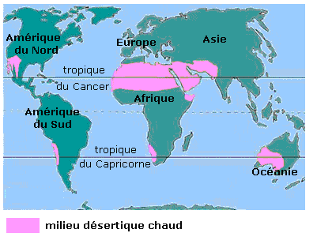
Dans ces zones, les températures sont élevées toute l’année. Elles peuvent atteindre 50°C à l’ombre et 70°C au soleil. En revanche, la nuit, il peut geler car la chaleur de la journée s’échappe vite, faute de nuages.
Les pluies sont très rares et très irrégulières d’une année sur l’autre. Elles sont toujours inférieures à 250 mm par an (en France, Paris reçoit 600 mm de pluie par an et Brest 1 100 mm).
Il peut pleuvoir à n’importe quel moment de l’année ou ne pas pleuvoir du tout pendant plusieurs années de suite.
Des vents violents et brûlants provoquent des tempêtes de sable et provoquent l’évaporation de l’eau avant qu’elle ne pénètre le sol. Seules les plantes épineuses supportent cette aridité et ces fortes chaleurs.
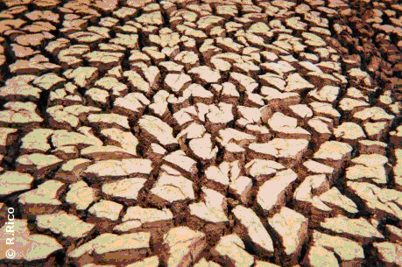 | Les paysages sont le plus souvent des ergs, c'est-à-dire de grandes étendues de dunes de sable, ou des regs, de vastes étendues de pierres et de sable.

L’oasis est une partie du désert où une nappe d’eau souterraine a permis le développement de la végétation.
Les oasis sont très souvent habitées car la culture y est possible.

b. Les zones tropicales
Le milieu tropical humide se trouve entre les deux tropiques, avec :
- des températures élevées
- des précipitations abondantes (entre 500 et 1 500 mm par an)
- deux saisons très marquées : une saison sèche et chaude (environ 35°C), et une saison des pluies plus fraîche (environ 23°C)
- la savane, verte à la saison des pluies, et jaunie par le soleil à la saison sèche. C’est là que vivent les plus grands carnivores et herbivores de la planète (éléphants, girafes, lions, tigres…),
- la steppe, faite d’herbes et de buissons épineux.
c. Les zones équatoriales
Elles se trouvent de part et d’autre de l’équateur, avec :
- des températures toujours élevées (au-dessus de 20° C)
- des précipitations très importantes (de 2 000 à 4 000 mm par an) réparties sur toute l’année
- des différences entre les saisons très peu marquées
- une végétation très rapprochée et très touffue, formée de plusieurs niveaux d’arbres toujours verts et d’un sous-bois sombre : la forêt dense,
- un grand nombre d’espèces animales.
Voici ces deux dernières zones représentées sur la carte ci-dessous :
